Правила для родителей, воспитывающих «особого» ребенка
Вместо того чтобы искать повсюду недостатки,
мы можем искать во всем любовь…
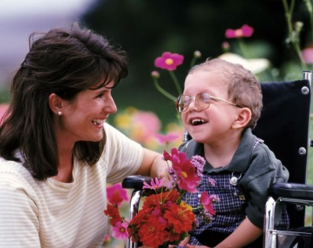
1. Чаще хвалите ребенка. Ласково обнимайте или давайте ему какую-нибудь маленькую награду, когда у него что-нибудь получается или когда он очень старается. Если ребенок старается сделать, но у него не получается, лучше обойдите это молчанием или просто
скажите: “Жаль, не вышло, в другой раз обязательно получится”.
2. Больше разговаривайте с ребенком. Объясняйте все, что вы делаете. Ребенок слушает и начинает усваивать язык задолго до того, как заговорит. Если вы считаете, что ребенок не слышит, говорите с ним и используйте “язык жестов”. Убедитесь, что он смотрит на вас, когда вы говорите.
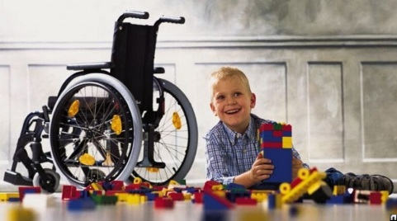
3. Помогая ребенку осваивать новый навык, мягко и осторожно направляйте его движения своими руками.
4. Используйте зеркало, чтобы помочь ребенку узнать свое тело, научиться владеть руками.
5. Никогда не жалейте ребёнка из-за того, что он не такой, как все.
6. Дарите ребёнку свою любовь и внимание, но не забывайте, что есть и другие члены семьи, которые в них тоже нуждаются.
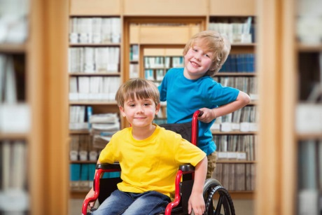
7. Организуйте свой быт так, чтобы никто в семье не чувствовал себя "жертвой", отказываясь от своей личной жизни.
8. Не ограждайте ребёнка от обязанностей и проблем. Решайте все дела вместе с ним.
9. Следите за своей внешностью и поведением. Ребёнок должен гордиться вами.
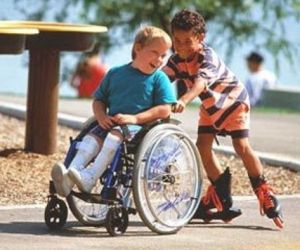
10. Не бойтесь отказать ребёнку в чём-либо, если считаете его требования чрезмерными.
11. Не ограничивайте ребёнка в общении со сверстниками.
12. Не отказывайтесь от встречи с друзьями, приглашайте их в гости.
13. Чаще прибегайте к советам педагогов и психологов.
14. Больше читайте, и не только специальную литературу, но и художественную.
15. Общайтесь с семьями, где есть дети-инвалиды. Передавайте свой опыт и перенимайте чужой.
16. Не изводите себя упрёками. В том, что у вас больной ребёнок, вы не виноваты.
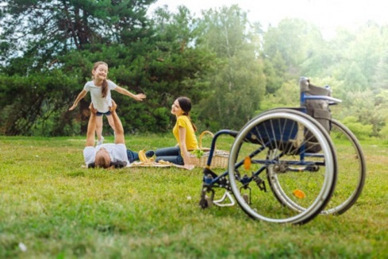
17. Пусть ребенок по мере сил обслуживает себя сам. Помогайте ему только в той мере, в какой это необходимо. Это - “золотое правило реабилитации”.
18. Предоставьте ребёнку самостоятельность в действиях и принятии решений.

Помните, что когда-нибудь ребёнок повзрослеет и ему придётся жить самостоятельно. Готовьте его к будущей жизни, говорите о ней.

Подготовила педагог-психолог Уразова Ю.А.

